
АПРЕЛЬ 2013 ГОДА № 4 (31)

ИНФОРМАЦИОННЫЙ БЮЛЛЕТЕНЬ
МБУК «ЦЕНТРАЛЬНАЯ МЕЖПОСЕЛЕНЧЕСКАЯ БИБЛИОТЕКА
НАРО-ФОМИНСКОГО МУНИЦИПАЛЬНОГО РАЙОНА»


Объединения по интересам.

У каждого из нас
На свете есть места,
Куда приходим мы
На миг объединиться….
И.Тальков

В последнее время много говорят и пишут о том, какой должна быть современная библиотека. Практика показывает, что взгляд на библиотеку только как на информационный центр узок и односторонен. На самом деле ее возможности гораздо шире. Все чаще библиотеки становятся центрами общественной и культурной жизни для населения, успешно содействуя продвижению книги и чтения. В связи с этим значительно возрастает роль досуговой функции. Реализации этой функции во многом способствуют клубы и любительские объединения при библиотеках, которые вновь активно входят в практику работы библиотек.
В библиотеках Наро-Фоминского муниципального района действуют различные клубы и любительские объединения по интересам, цель которых - способствовать превращению библиотек в центры духовного общения и взаимопонимания, помогающие читателям в раскрытии творческих способностей. Таких объединений становится всё больше, ведь неформальное душевное общение помогает разнообразить досуг, приобщиться к художественно – литературному творчеству, даёт возможность обсудить в кругу единомышленников волнующие проблемы, высказать свою собственную точку зрения.
Реализовать свои творческие способности, возможности и желания может каждый любитель поэзии в «Волшебной строке» - районном литературном объединении при Центральной межпоселенческой библиотеке, которое создано в феврале 2013 года. Возглавил ЛИТО Наро-Фоминский поэт, член Союза писателей России, лауреат литературных премий им. А.П.Чехова, генералиссимуса А.В. Суворова, обладатель премии им. М.Ю. Лермонтова, лауреат премии им. Р. Рождественского Козлов Геннадий Михайлович. В состав литературного объединения входят любители литературы и поэзии Наро-Фоминского муниципального района всех возрастов. Это объединение местных профессиональных поэтов и поэтов-любителей. Целью его является творческое общение, в частности, изучение правил и норм стихосложения. Творческие вечера, презентации, диспуты, круглые столы, авторские программы, литературно-музыкальные композиции, встречи с интересными людьми, издание поэтических сборников - направления этого творческого союза.
За время существования «Волшебной строки» проведены: творческие семинары членов ЛИТО, поэтические встречи, посвящённые Дню защитника Отечества и Дню Победы, для учащихся средних школ Наро-Фоминского муниципального района. Состоялось выступление на радио «Русский мир», прошло общение с поэтами на дому, принято участие в выступлении хора ветеранов войны и труда «Фронтовая память». Выпущены два поэтических сборника: «Веками русские солдаты хранили веру, славу, честь» - ко Дню защитника Отечества, «Под марш раскатистой капели» - к Международному женскому Дню. Готовится третий поэтический сборник.
Если Вы считаете себя пишущим, думающим, ищущим человеком, мечтаете увидеть свои литературные произведения опубликованными, а главное, научиться писать хорошие стихи, то все Ваши дороги ведут к нам, в отдел обслуживания читателей МБУК «ЦМБ», где каждый последний четверг месяца в 16.00 часов проходят литературные встречи. Добро пожаловать!
II районный конкурс любителей поэзии «ПОЭТИЧЕСКАЯ АКВАРЕЛЬ»
20 апреля 2013 года в Центральной межпоселенческой библиотеке прошёл II районный конкурс любителей поэзии Наро-Фоминского муниципального района «Поэтическая акварель», посвящённый присвоению г. Наро-Фоминску почётного звания «Город воинской славы». Второй год подряд одна площадка объединила творческих людей разных возрастов и профессий, разных взглядов и убеждений, связанных одной любовью – любовью к поэзии. Поэты поселений района – г.п. Наро-Фоминск, г.п. Апрелевка, г.п. Селятино, г.п. Верея, с.п. Веселёвское – активно участвовали в литературном состязании.
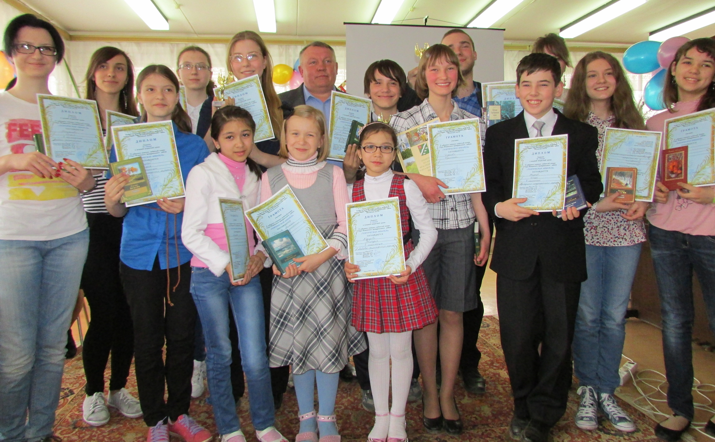
Первыми на сцену вышли самые юные участники конкурса (от 7 до 13 лет). Некоторые из них впервые выступали перед многочисленной публикой. Они волновались, но искренне и вдохновенно читали свои стихи. Лауреатами в этой возрастной группе стали:
- Коробов Виктор
- Васильченко Анастасия
- Жарков Игорь
- Барчей Мария
- Комиссарова Дарья
- Абророва Валерия
Во второй возрастной группе (от 13 до 18 лет) лауреатами стали:
- Богданов Дмитрий
- Григоренко Анастасия
- Моськина Екатерина
- Захарочкина Ольга
- Могутнова Мария, Могутнова Юлия
- Миронова Ирина
Выбирать победителей было нелегко, но компетентное жюри не растерялось, ведь в его состав вошли люди, хорошо разбирающиеся в литературе и в поэзии:
- Козлов Геннадий Михайлович – председатель жюри, поэт, член Союза писателей России, лауреат литературных премий, полковник Вооружённых Сил, ветеран боевых действий;
- Цыганова Татьяна Александровна – заместитель главного редактора газеты «Основа»;
- Алексеева Елена Владимировна – эксперт комитета по культуре, спорту и работе с молодёжью;
- Батюкова Елена Артуровна – заведующая детско-юношеским отделом МБУК «ЦМБ»;
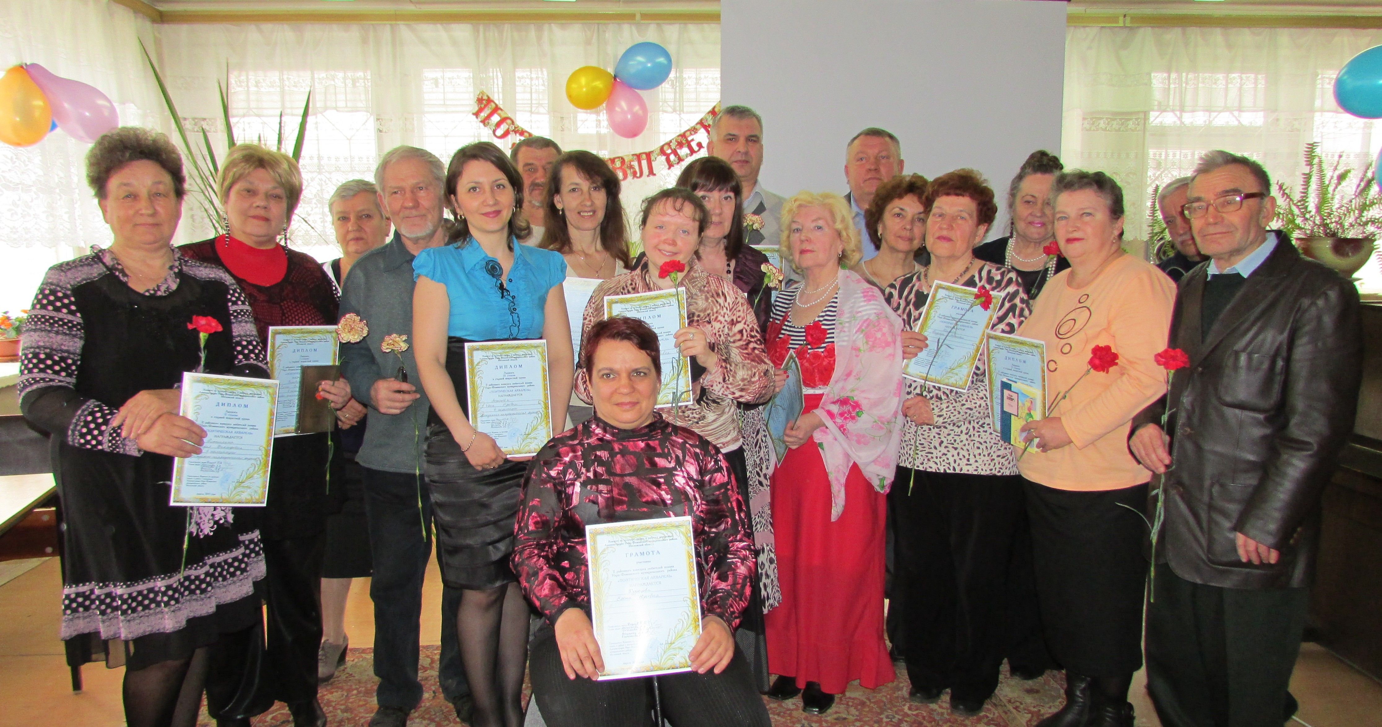
- Волынец Людмила Владимировна – заведующая отделом обслуживания читателей МБУК «ЦМБ».
Никто из участников поэтического конкурса не остался незамеченным. Все получили грамоты и ценные подарки - книги. А лауреатами в старшей возрастной группе (от 19 и старше) стали:
- Соловьёв Ю.А.
- Потёмкина Л.В., Полдолина Н.М.
- Алексеева О.Ю.
- Зиновьева Е.В.
- Панасовская В.Н.
- Макеева Е.В., Григорьева А.С.
Специальной номинацией «За верность музе» были отмечены:
- Логинов А.Ф.
- Кочанов А.Г.
- Мурашко С.С.
- Левицкий В.В.
Это был настоящий праздник, на протяжении которого царила искренняя дружеская атмосфера. До встречи на III районном конкурсе любителей поэзии «Поэтическая акварель»!

